NAMA : ADE ANTONI SUGIARTO
NPM : 242310010

LAPORAN TUGAS

- Tampilan drawer
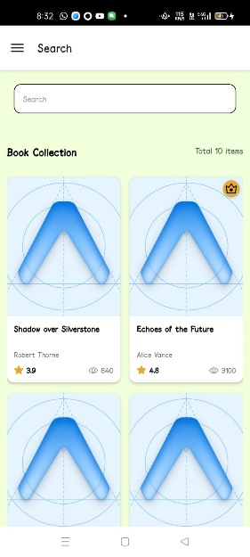

- Tampilan isi drawer

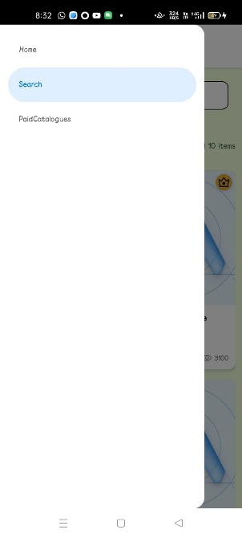

- Tampilan detail buku
